Муниципальное общеобразовательное учреждение
«Средняя общеобразовательная школа» с. Богородск

Мастерица – рукодельница

Работу выполнила ученица 11 класса Попова Анна
Руководитель
Ивашева Роза Егоровна

С. Богородск
2018
Оглавление.
1. Введение
2. Вязание крючком
3. «Кудесница»
4. Игушева Светлана Владимировна
5. Заключение
6. Источники

Введение.
Мы живем в сложное и интересное время, когда на многое начинаем смотреть по иному, многое заново открываем или переоцениваем.
Каждому народу остается наследство от предыдущих поколений, сделанное их руками, созданное их талантами. Громадно, обширно наследство нашего народа. Веками копилось оно, вкладывали в него мастера не только свой труд, но и свою душу, свои мечты, надежды, радости и горести. Уходило и терялось многое, время не щадило человека и его творения, но то, что сохранилось и дошло до нас, открывает нам тайны народа-творца. А то, что утеряно, мы должны найти, открыть заново и передать своим потомкам.
Народное творчество уходит своими корнями в далекое прошлое. Мастерство многих рукодельных работ переходило из поколения в поколение и, таким образом, дошло до нас. Чтобы больше узнать о народных умельцах нашего села, ближе познакомиться с их творчеством решено было провести исследовательскую работу.

Проблема.
Отсутствие информации в интернете, в музее села о мастерицах и видах рукоделия нашего села в настоящее время.
Цель.
Познакомиться с видами декоративно-прикладного искусства своего села, расширить представления о творчестве народных умельцев, живущих в родном селе.
Задачи.
- Посетить музей сельской библиотеки, школьный музей
- Изучить теоретический материал по вышиванию, вязанию
- Найти информацию о современных рукодельницах села
- Собрать биографические данные об одной из рукодельниц
Предмет исследования: мастера рукоделия села Богородск
Объект исследования: изделия, выполненные в различных техниках рукоделия.
Методы исследования:
эмпирический: интервью, фотографирование, сравнение;
теоретический: изучение и обобщение, анализ и синтез, индукция и дедукция.
Теоретическая значимость нашей поисково-исследовательской работы заключается в том, что результаты исследования могут быть использованы в выставочной работе школьных музеев, краеведческом музее города.
Практическая значимость нашей поисково-исследовательской работы заключается в том, что результаты исследования могут быть использованы на занятиях по технологии, на внеклассных мероприятиях.
Этапы деятельности.
1. Знакомство с экспозицией школьного музея.
2. Сбор сведений о мастерицах в своем селе.
3. Организация встреч с народными умельцами села.
4. Отбор и обработка материала.
5. Оформление проекта.
6. Оформление презентации.
7. Подготовка к выступлению по собранным материалам.

Вязание крючком.
Вязание — один из самых старинных видов декоративно-прикладного искусства, который существует более трех тысяч лет.
Кто и когда придумал первую петельку, никто не знает, но уже давно известно, что родилась эта чудо-петелька задолго до нашей эры. История нашей планеты рассказывает, что люди владели техникой вязания в древнейшие времена.
Интересно, что вязание сначала было мужским ремеслом, и мужчины боролись с женской конкуренцией даже специальными договорами.
Вязание крючком – процесс создания полотна из пряжи с помощью крючка. Наши бабушки вязали скатерти, салфетки, подзоры для украшения интерьера. Воротнички, варежки, носки – это уже предметы одежды. Долгие зимние вечера проводили люди за работой. Мастерство многих рукодельных работ переходило из поколения в поколение и, таким образом, дошло до нас.
Мы живем в сельской местности и поэтому в некоторых домах еще сохранились удивительные вещи, созданные мастерами-рукодельницами: подзор и скатерть, связанные Ивашевой Лидией Григорьевной около 60 лет назад, подзор, связанный Калистратовой Марией Васильевной в середине 50 годов прошлого столетия, занавеска, вышитая Ивашевой Натальей Ивановной примерно 70 лет назад.
Бережно сохранённые уникальные вещи помогают установить связь наших поколений, задуматься о том, что и современные работы, возможно, в последствии будут рассматриваться с таким же вниманием.

Женский клуб «Кудесница»
Глядя на многие вещи, сделанные руками мастериц, испытываешь чувство восхищения — чего только не умеют вязать мастера! Каждодневные и нарядные костюмы, платья, пальто, шали, спортивные изделия.
Современные рукодельницы это и молодые мамы, и опытные мастерицы, и совсем еще юные девушки, удивляющие своими произведениями. Все они любят заниматься творчеством, и эта любовь видна в каждой работе мастериц клуба Кудесница» при сельской библиотеке.
В. В. Павленко, бывшая учительница русского языка, пишет замечательные стихи. Все их слушают с удовольствием. Е. Н. Ивашева готовит такие салаты, что известные повара могут позавидовать. А. М. Михайлова - профессионал по выпечке булочных изделий. С. В. Игушева - библиотекарь - в свободное время вяжет, у нее руки золотые. И уже многим передала свой опыт. З. Н. Игушева буквально все схватывает на лету, очень прилежная ученица и многого достигла. В. А. Габова тридцать пять лет отработала в школе учителем географии, она очень интересный собеседник. Все гордятся Т. Ф. Расовой, благодаря стараниям которой в селе восстанавливается церковь, уже идет служба…
Открыть для себя и сохранить для потомков сведения о замечательных земляках-умельцах это ли не благородное дело.

Игушева Светлана Владимировна
Я побывала в гостях у Игушевой С. В.. Вот что она мне рассказала.
Семья Светланы Владимировны переехала в Богородск, когда ей было 12 лет. После 9-го класса Светлана Владимировна поступила в техникум, работала в Сыктывкаре, в 1998 вернулась в Богородск, заочно закончила СГУ имени Питирима Сорокина, исторический факультет. С 2009 года работает заведующей Богородского филиала Коркеросской Централизованной библиотечной системы. У Светланы Владимировны 4 детей: Владислав учится в СГУ, Валерий – в Политехническом техникуме, Сергей учится в 4-ом классе, Настеньке – 6 месяцев.
Светлану Владимировну научила набирать петли спицами бабушка когда ей было 7 лет, крючком научилась вязать в 3-ем классе. Первое изделие, которое было связано самостоятельно крючком - белый воротник для школьного платья..Вязание, по словам Светланы Владимировны, приносит душевное равновесие, мысли приводит в порядок.
Вяжет все: от нижнего белья до пальто. Больше всего нравится вязать крупные вещи: платья и свитера. Вяжет и на заказ. В 90-е годы, когда было очень много заказов, вела записи в тетради. Вязала с утра, делала перерыв, дальше вязала и так целый день. Одну кофту вязала за один день.
Заказчики в основном былидовольны работой. Изредка бывало просили переделать кармашек или воротник.
Светлана Владимировна не может вязать без телевизора и не может смотреть телевизор просто так.
Кроме вязания шьет на швейной машинке, делает разные подделки.
Светлана Владимировна многих научила любить творчество, заниматься рукоделием. Вот и меня вязать крючком тоже научила она. Сейчас я сама могу составить схему и связать понравившуюся вещь. Меня вязание тоже успокаивает. Когда я вяжу, думаю, какое изделие будет следующим. Больше нравится вязать крупные вещи и игрушки. Свои работы люблю дарить друзьям и родным. В этом году научила вязать крючком свою одноклассницу Пинягину Елену.

Заключение.
В наше время в народно-прикладном искусстве прекрасно соединились традиционное и современное творческое начало. Современные мастерицы по вязанию, заимствуют из сокровищницы народного наследия чудесные узоры. Используют, как старинные, так и новые схемы, создавая новые образцы народного творчества.
Нас не могут оставить равнодушными эти прекрасные работы Светланы Владимировны, где мы видим самобытность и мастерство, умелый подбор материала по цвету, фактуре, рукотворное изящество и неповторимость узоров и красок, разнообразие различных техник.
Сохраняя это богатство, изучая методику исполнения, мы сохраняем корни своего народа, его менталитет.
Приятно, когда нас окружают красивые вещи, когда дом дышит теплом и уютом. Рукоделие становится творчеством. А вязание крючком и спицами требует от мастерицы не только усидчивости, знания схем узоров, но и дает широкий простор фантазии, выдумке. Они делают вещи эксклюзивными, а поэтому - неповторимыми.
После встреч и бесед с Светланой Владимировной я поняла, как хорошо, что она находит время для творчества, вязания.
А как приятно связать что-либо в подарок своим близким и друзьям!

Выводы.
Связь поколений не прерывается. С той информацией, которую собрала, я хочу поделиться с другими. Собранный материал о мастерицах села Богородск представляет несомненный интерес. Работа в этом направлении должна быть продолжена.
Материалы исследования могут быть рекомендованы для использования во внеклассной работе по эстетическому воспитанию, на уроках технологии, МХК, краеведению, рисованию.

Источники.
- http://podelki-sr.ru
- http://www.uchportal.ru
- http://blog.bnkomi.ru
- Информатор Игушева Светлана Владимировна
- Информатор Попова Татьяна Александровна
- Фотографии Поповой Анны, Ивашевой Р. Е.
- Использованы фотографии с свободного доступа в социальной сети ВКонтакте.

Приложения.
Автор Игушева С. В.

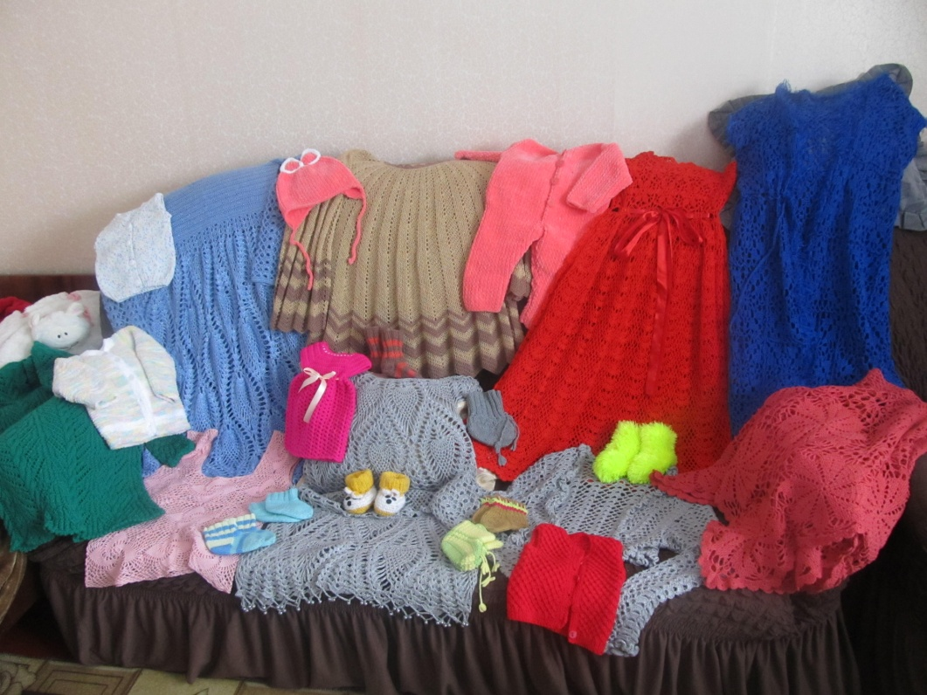

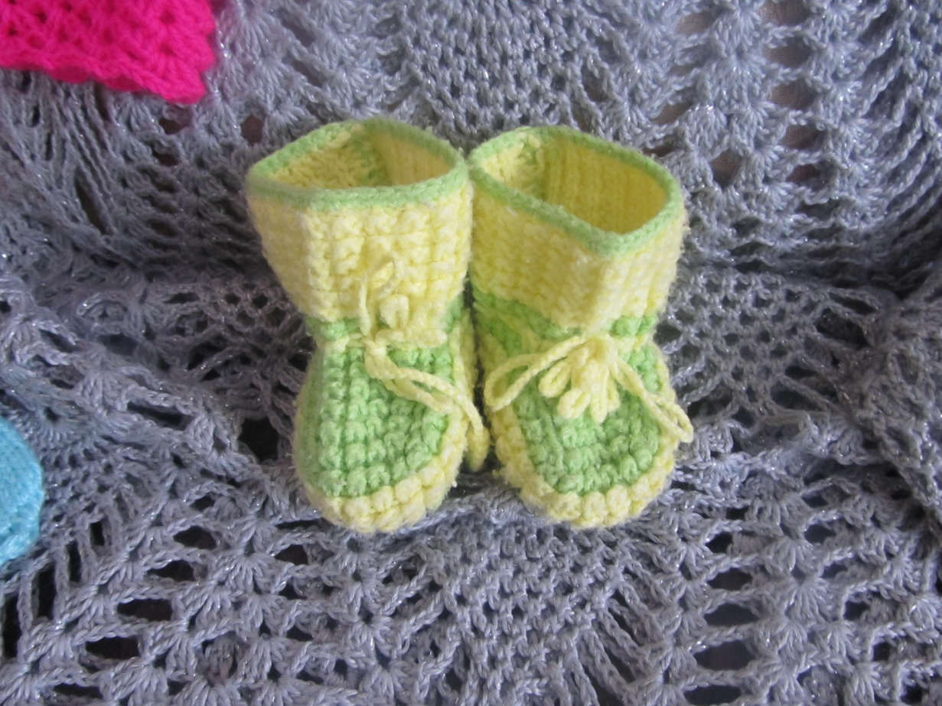

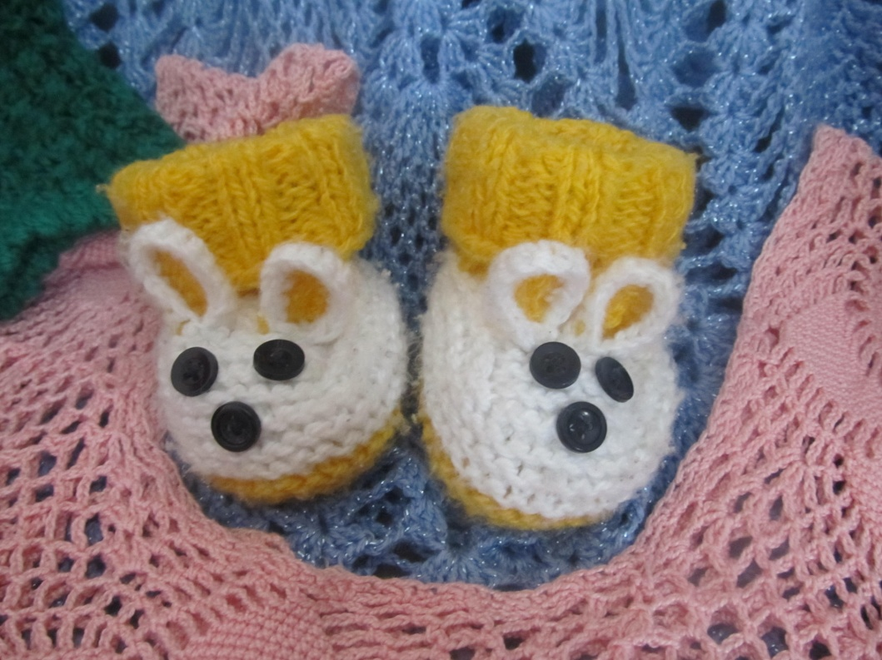
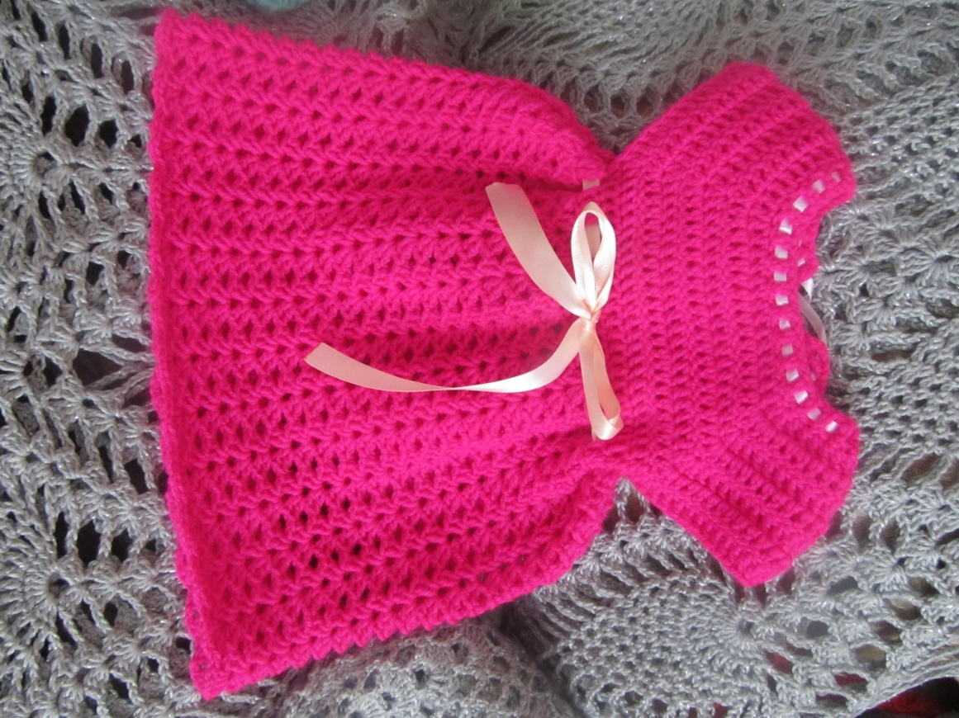

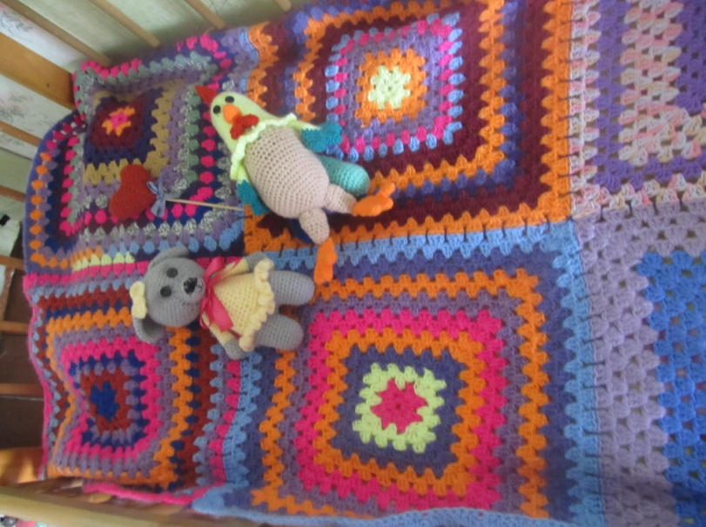
Авторы Игушева С. В.
Попова Анна

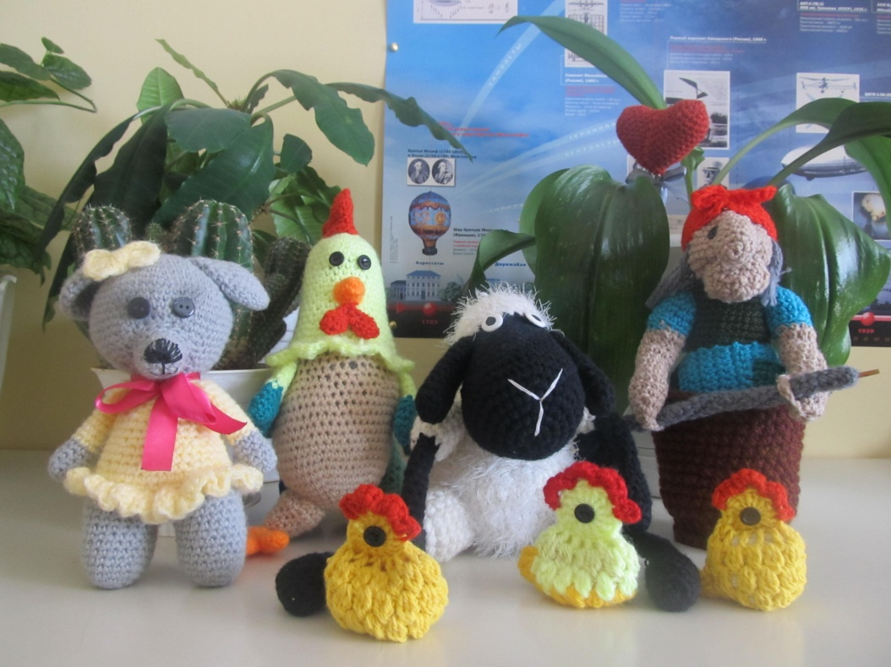

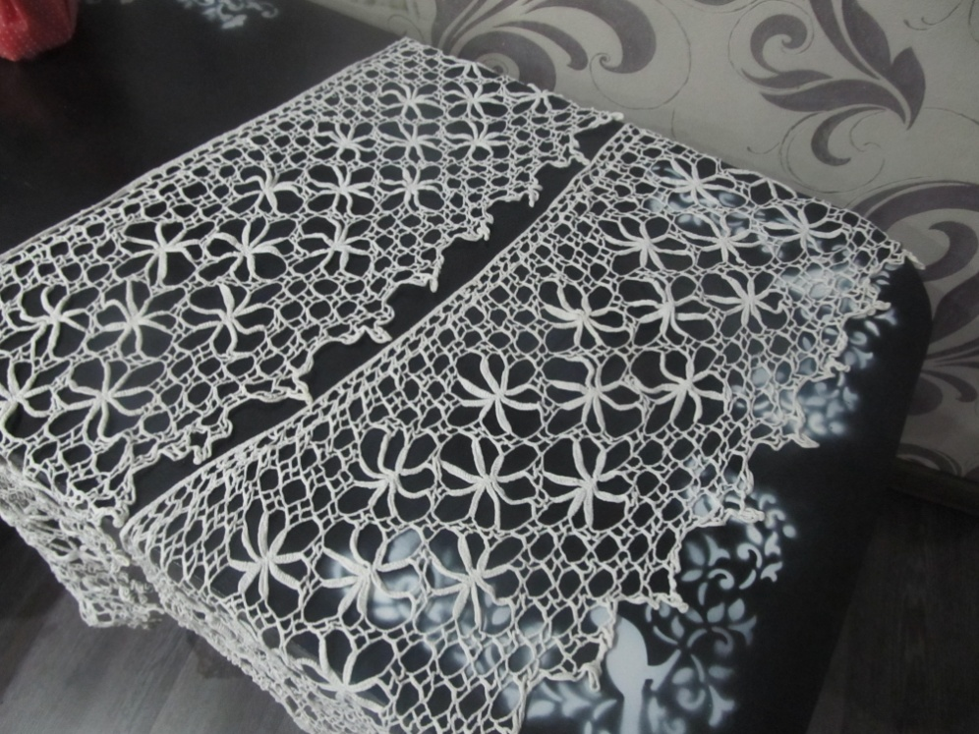

Автор Ивашева Л. Г.
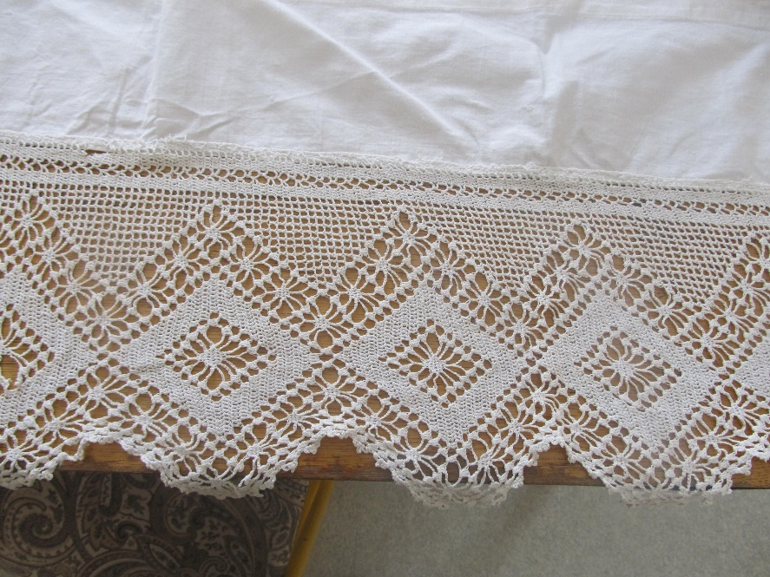
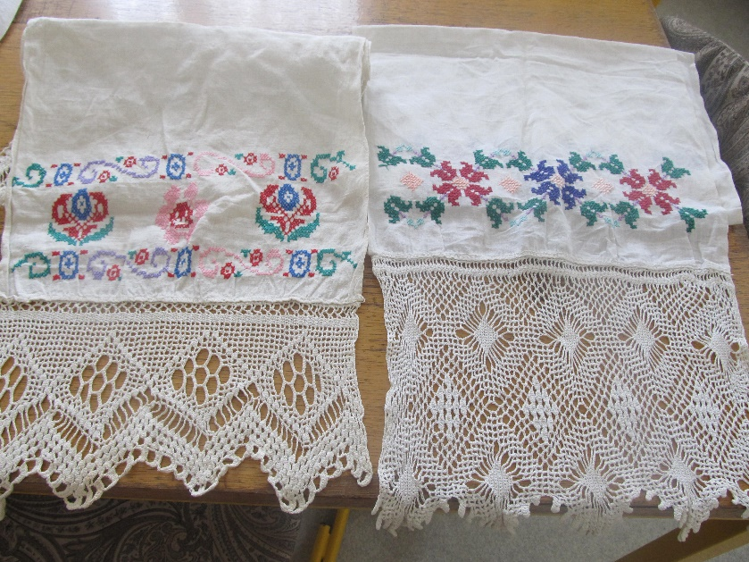
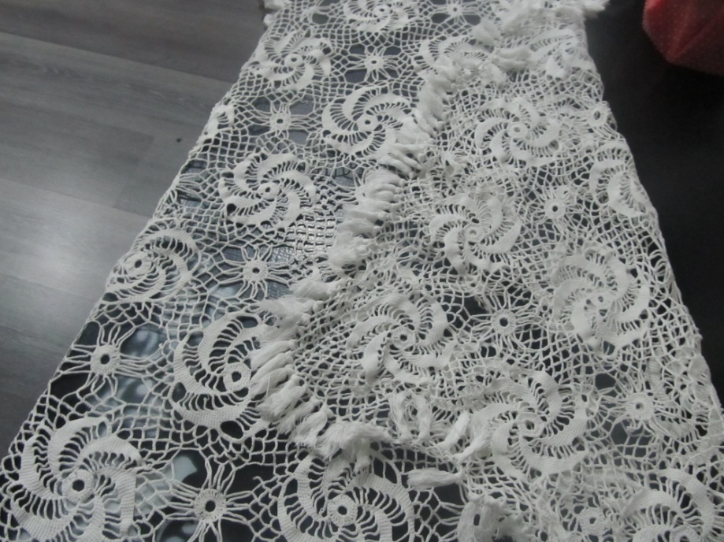
Автор Калистратова М. В..
Автор Ивашева Л. Г.

